SAKARYA ÜNİVERSİTESİ

Dersi veren öğretim elemanı : CAN YÜZKOLLAR

Ödevi hazırlayan adı soyadı : MESUT ALKASSUM

Öğrenci NO : G201210582

Dersin adı ve şube : 1/A , Web teknolojileri

Github proje linki:

https://github.com/mesutalkassum1/WepProjesi

Projenin host edildiği link:

1. ANA SAYFA

Navbar Bootstrap kullanarak yaptım:



Slider’i Bootstrap carosel kullanarak yaptım. Slider’daki herhangi bir fotoğrafın üstündeki MORE INFO’ya tıklandığında başka bir sayfaya yönlendiriyor.

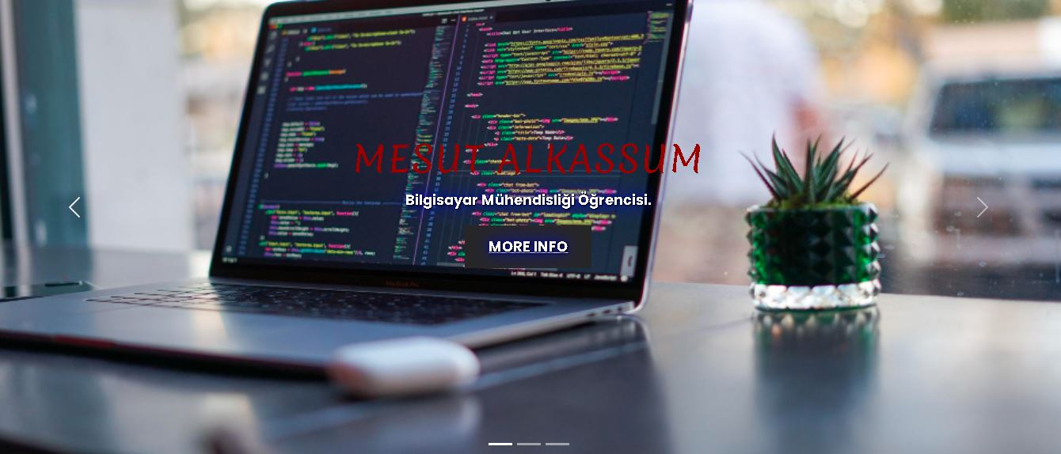

İlk fotoğraftaki MORE INFO’ya tıklandığında hakkımda sayfasına gidecek.

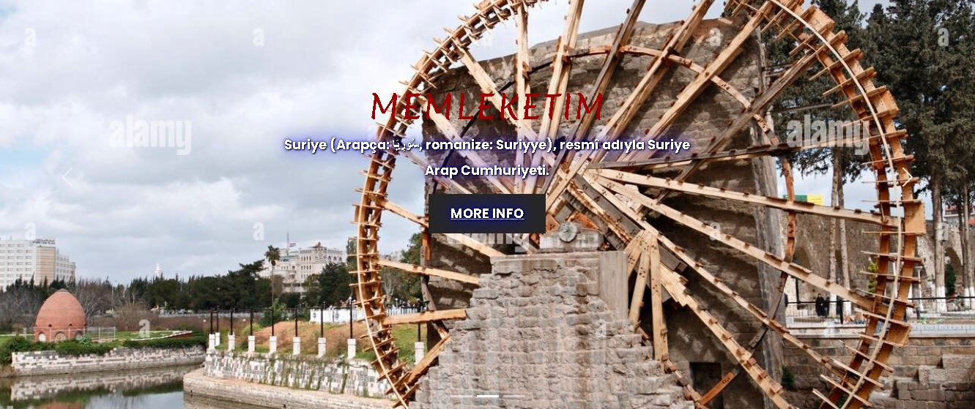

İkinci fotoğraftaki MORE INFO’ya tıklandığında Memleketim sayfasına gidecek.



Üçüncü ise MORE INFO’ya tıklandığında iletişim sayfasına gidecek.

Footer’daki sosyal medya iconları yapmak için font awesome kullandım

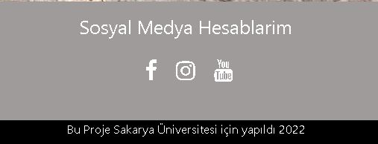

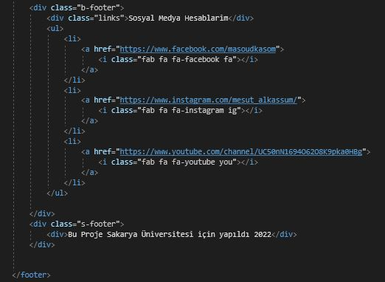

1. HAKKIMDA

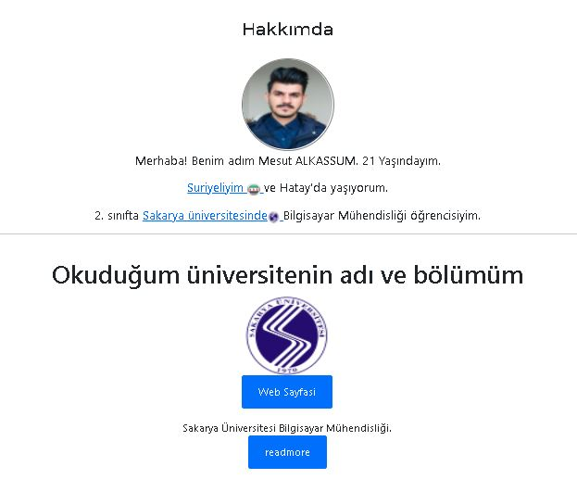

Hakkımda sayfasını Bootstrap ile yaptım

Hakkımda birkaç bilgi var bu sayfada.

Suriyeliyim kelimesine tıklandığında memleketim sayfasına yönlendirecek.

Sayfanın alt tarafında okuduğum üniversitenin adı ve bölümüm ve onlara ait web sayfaları.

1. MEMLEKETİM

Sayfanın başında sessiz bir şekilde Şam’da çekilen sinematik bir video oynuyor.



Benim memleketimin şehirlerinden bahseden kartları bootstrap ile yaptım ve daha fazla tuşuna tıklandığında Vikipedi’ye yölendirecek

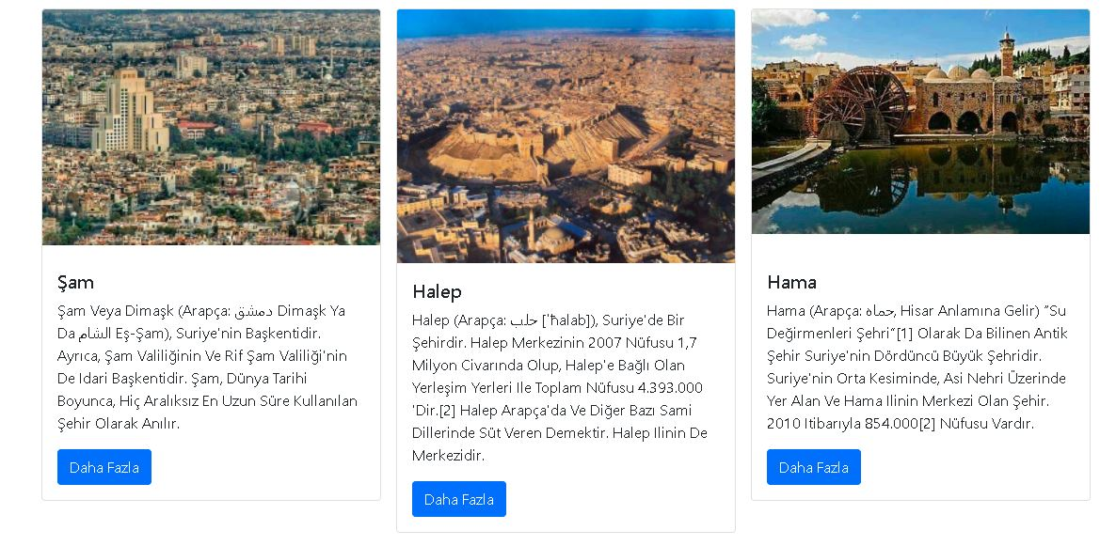

Burada bootstrap carosel kullanarak bir slider yapıtım

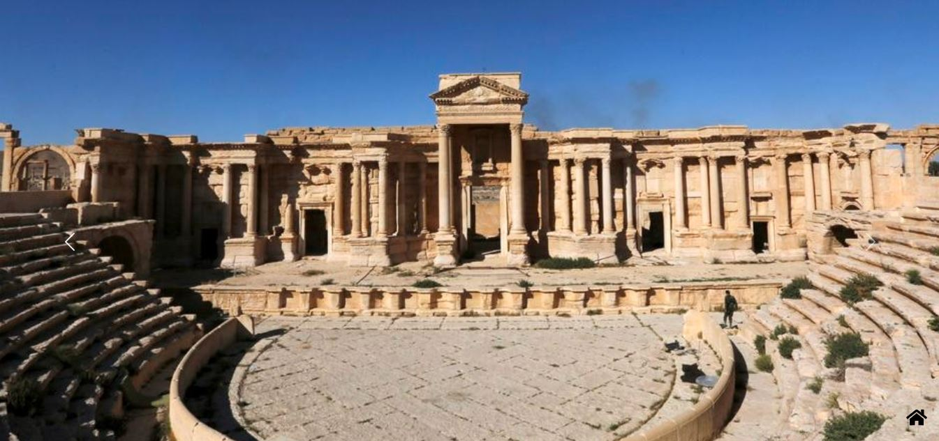Slider’deki fotoğraflar mirasımızdan bahsediyor.

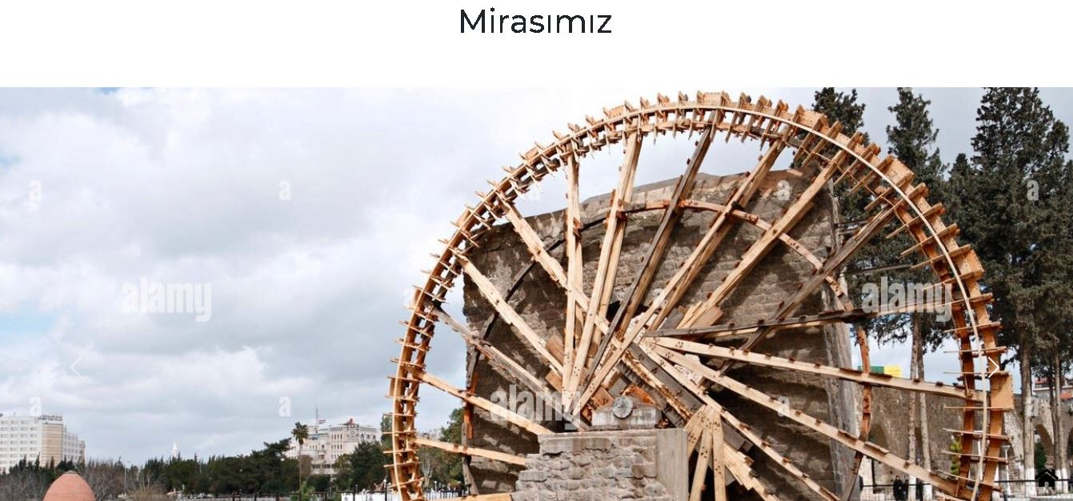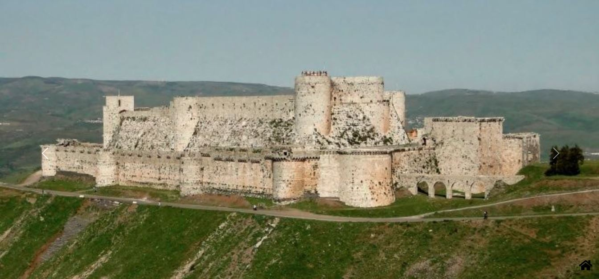

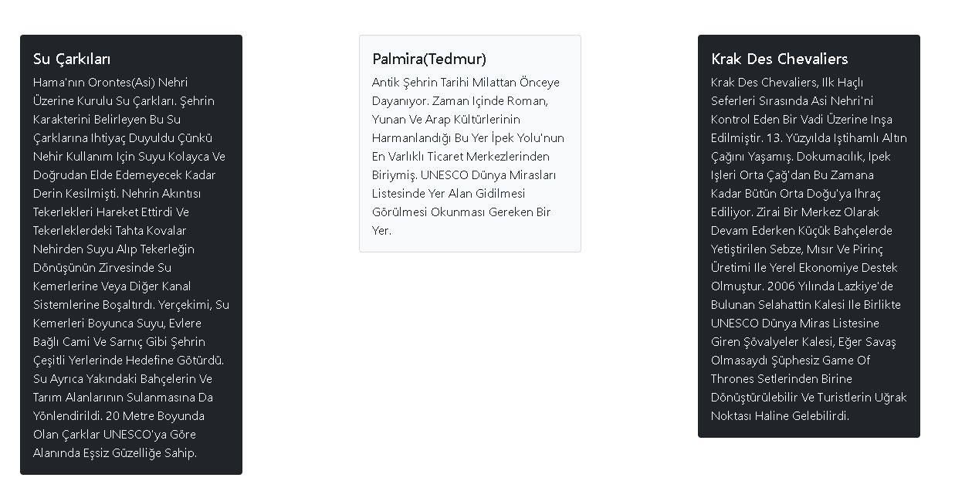Sliderin altında her fotoğrafa ait kart şeklinde yazılmış bilgileri bulunmaktadır.

Sayfanın sağ-alt tarafında bulunan ev şeklinde olan tuş ana sayfa’ya dönmek için kullanılır.

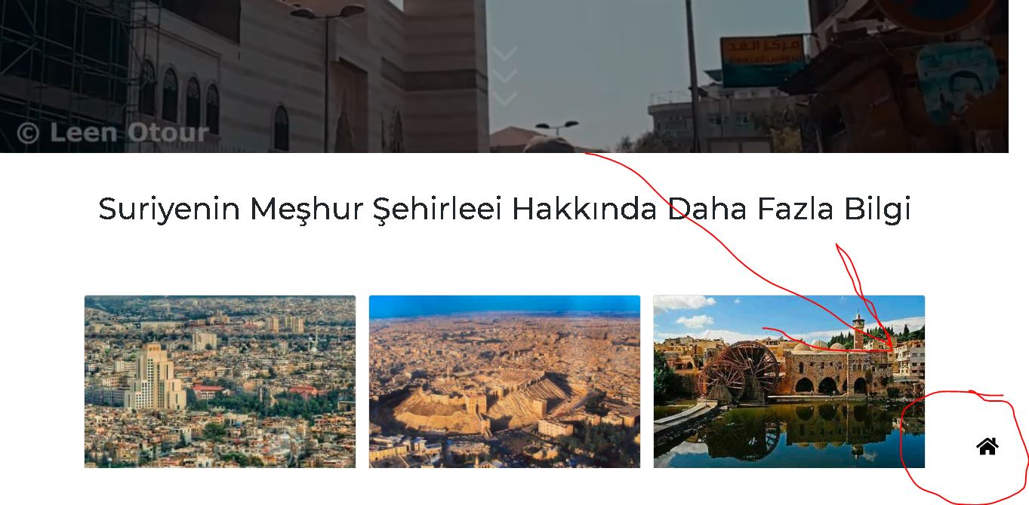

1. Özgeçmiş

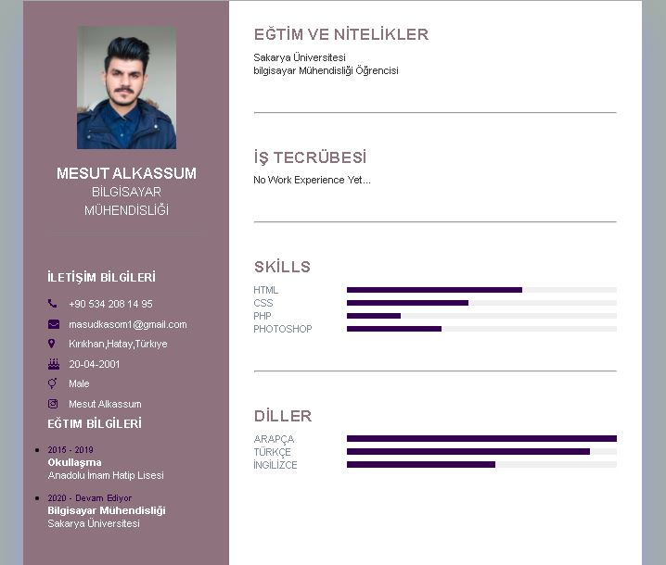Html ve Css kullanarak bir CV yaptım.

1. İletişim

Html , Css ve Java Script kullanarak iletişim sayfasını yaptım. Kontrol İşlemi Java Script ile yapılıyor.

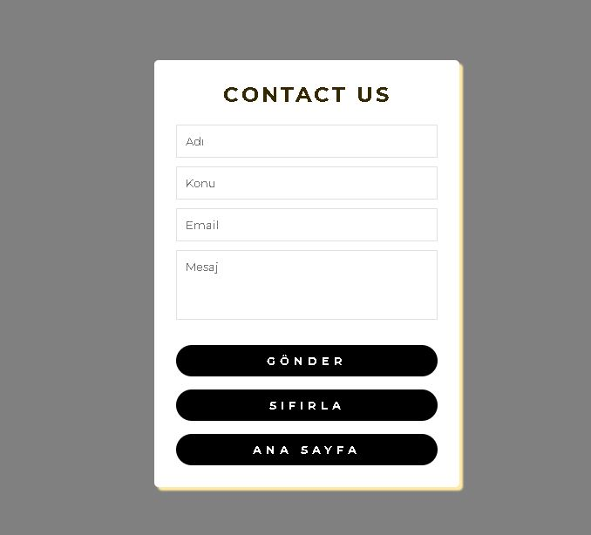

1. Login

Html , Css ve Php kullanarak iletişim sayfasını yaptım.

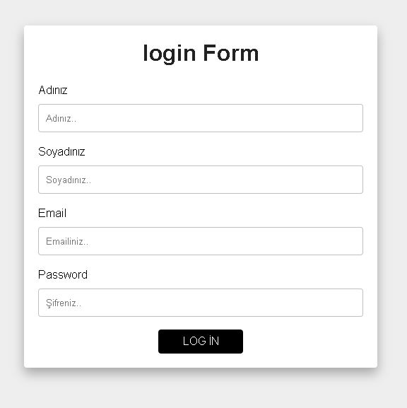Kontrol İşlemi Php ile yapılıyor.

Php kontrol’u hatalı giriş.

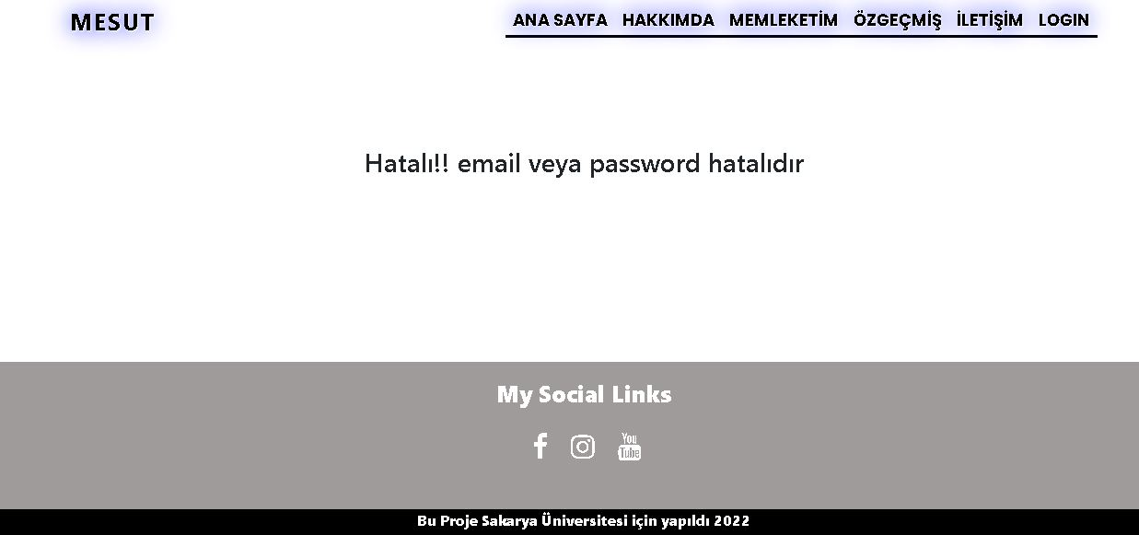

Php kontrol’u doğru giriş.